实验科目： 传媒数据管理与分析 实验名称：项目开发环境安装与配置（实验一）
学 号： Z202508090333 姓 名： 柳志强
班 级： 23计科（专转本）3班 实验日期： 2026.09.01
一、实验目的：
1.熟练安装Anconda、Git、Redis、IntelliJ IDEA、MySQL、Navicat等或者其替代软件完成项目初始环境的部署（重点阐述安装的注意点）；
2.掌握Anconda、IntelliJ IDEA（包括JDK、Maven、项目编码等）、MySQL、Navicat配置。
二、实验环境：
Widows、Anconda、Git、Redis、IntelliJ IDEA、MySQL、Navicat。
三、实验内容及要求：
1. 熟练安装Anconda、Git、Redis、IntelliJ IDEA、MySQL、Navicat（重点阐述安装的注意点）；
2. 掌握Anconda、IntelliJ IDEA（包括JDK、Maven、项目编码等）、MySQL、Navicat配置。
四、主要操作步骤（实验结果截图）：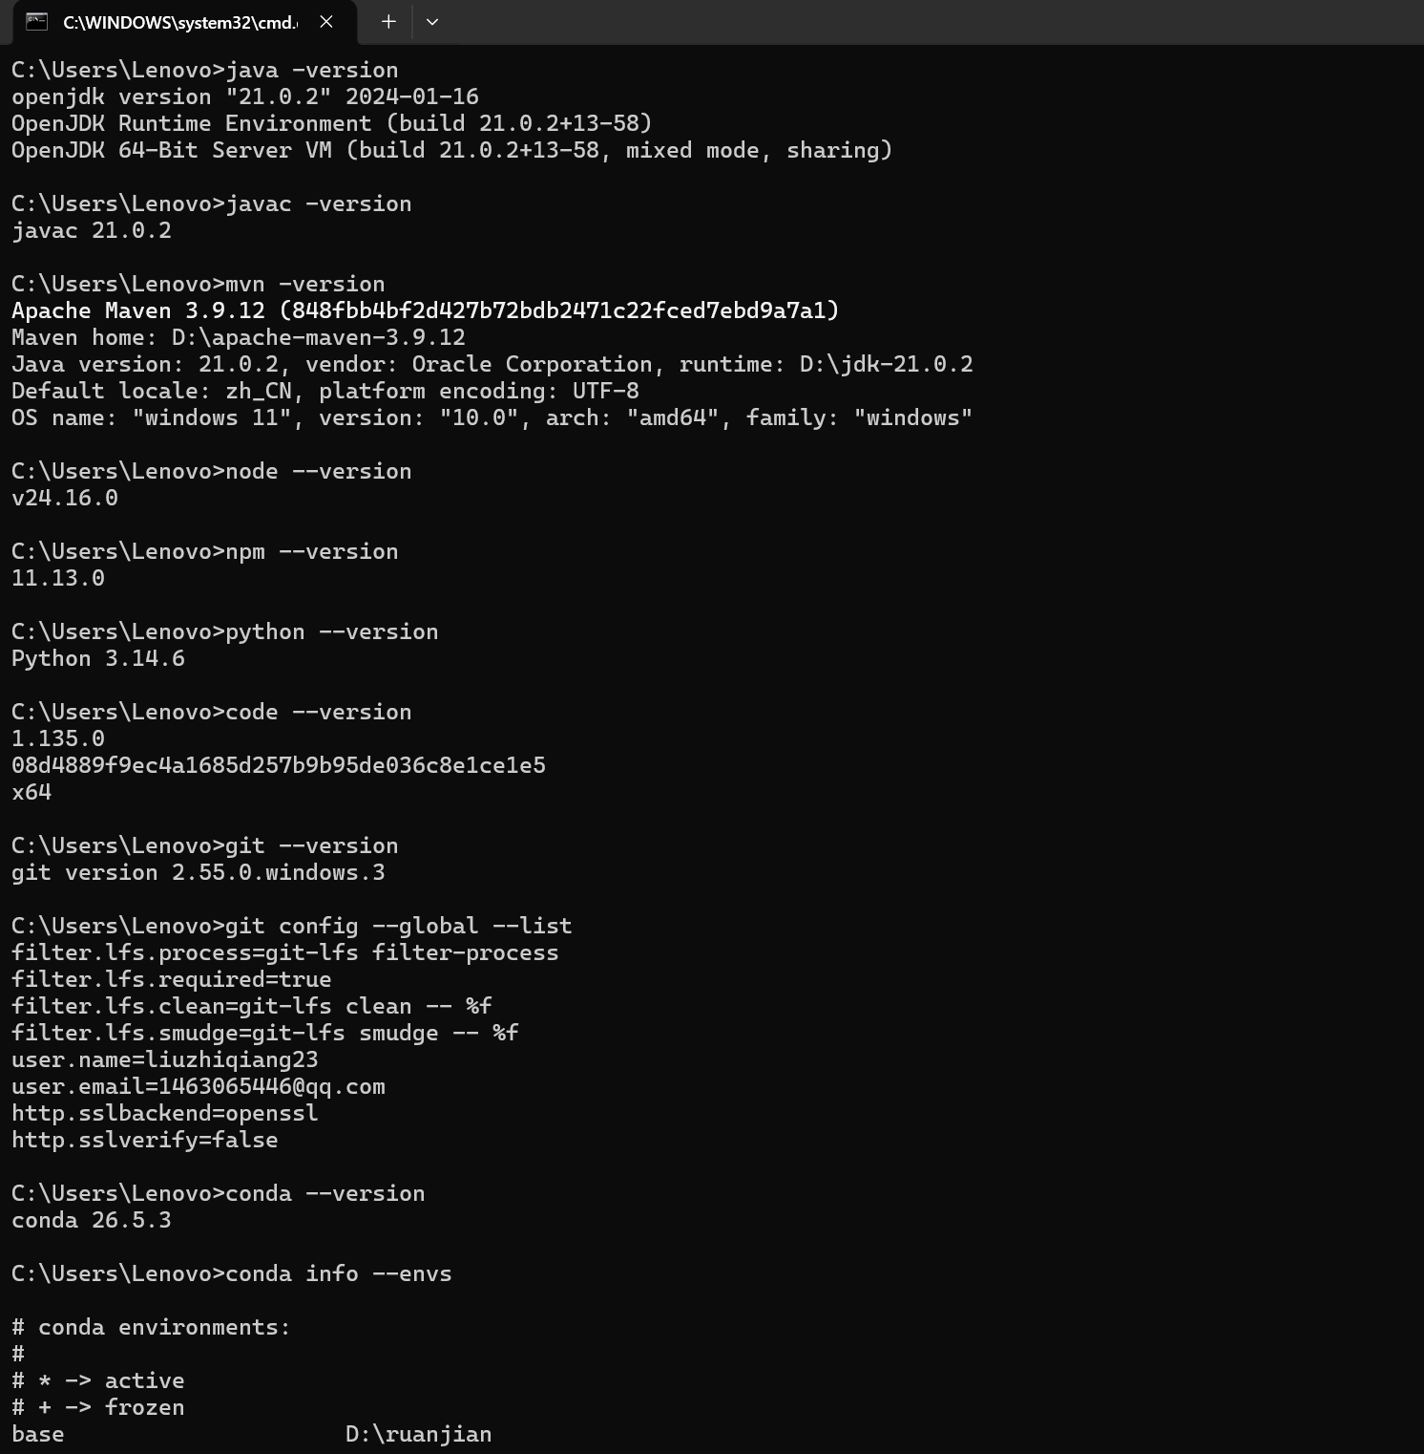
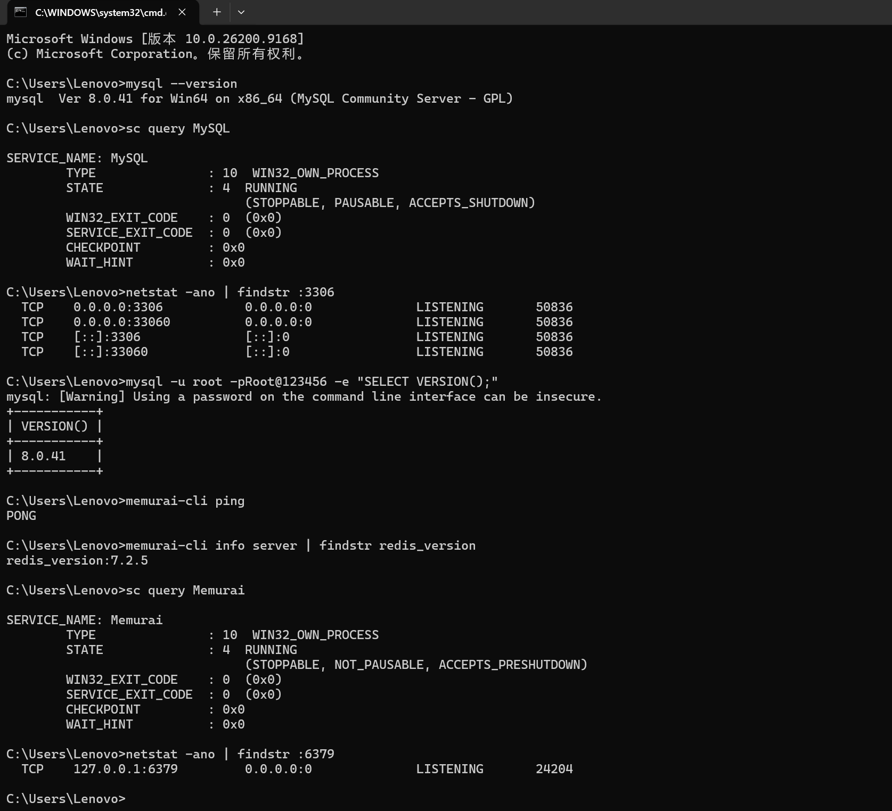
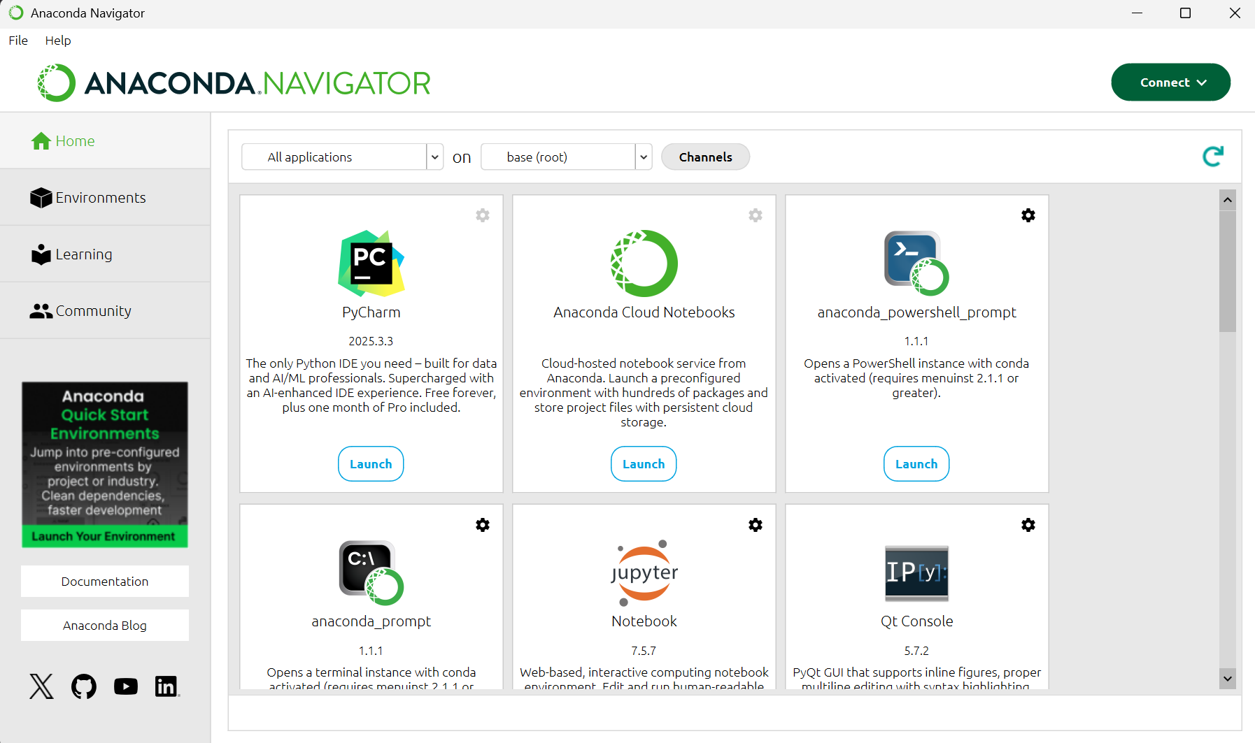
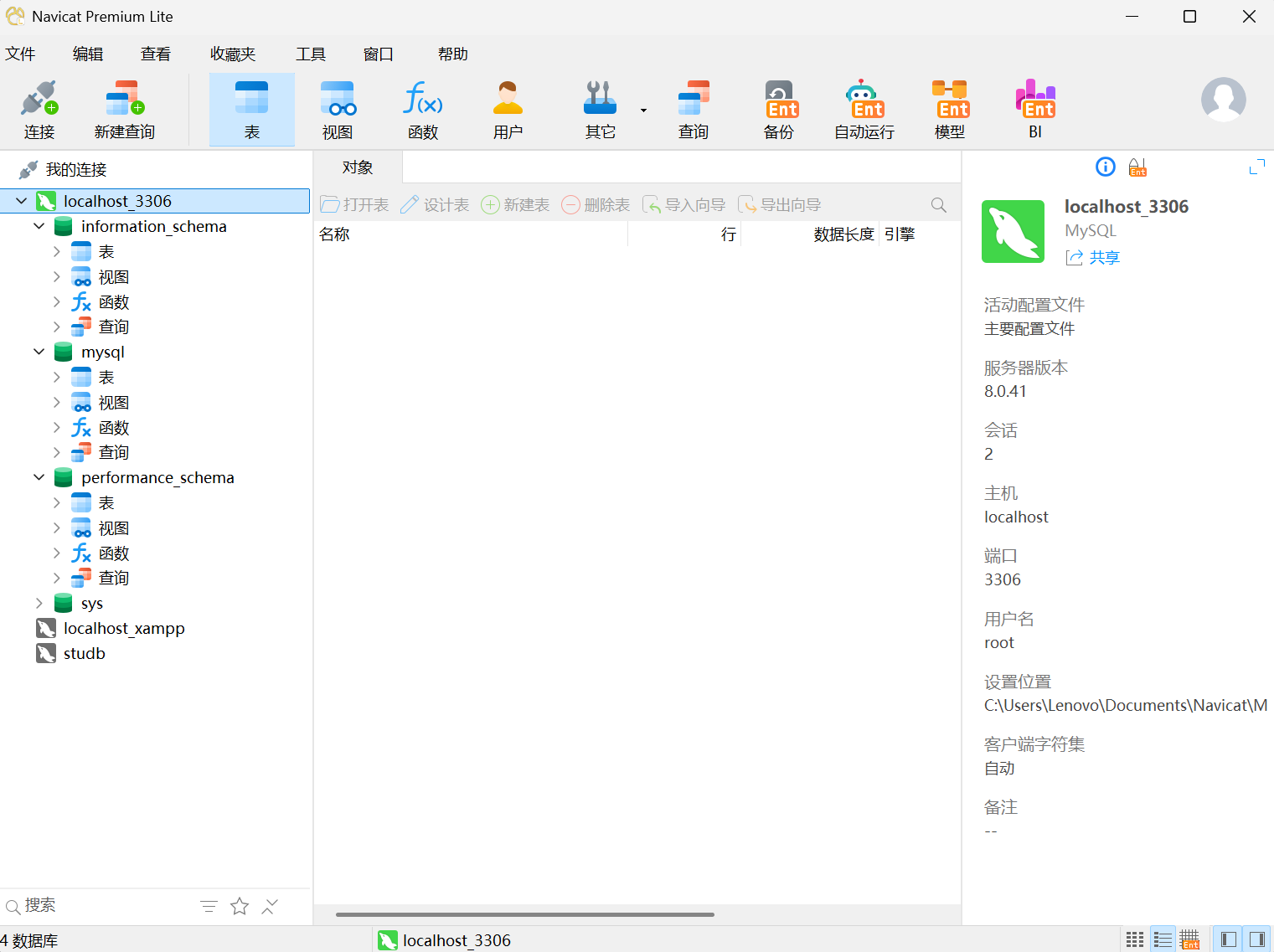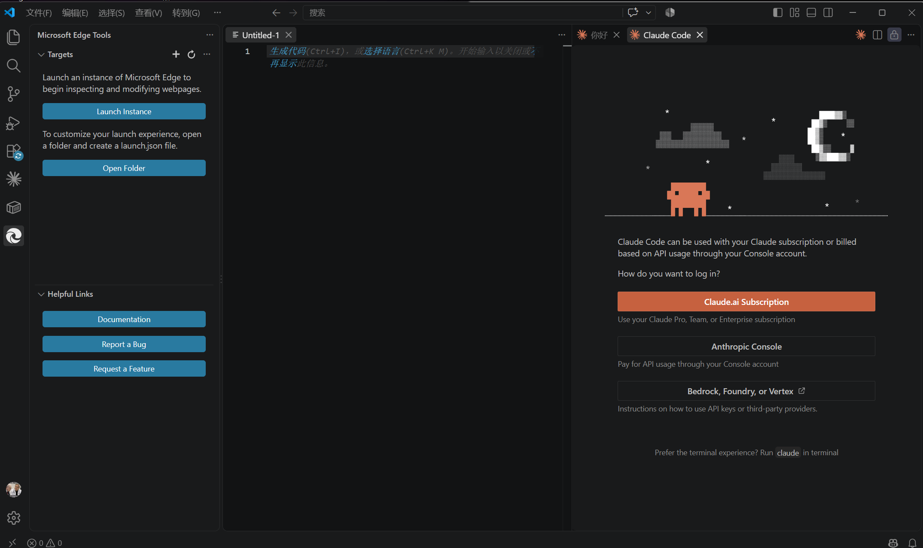
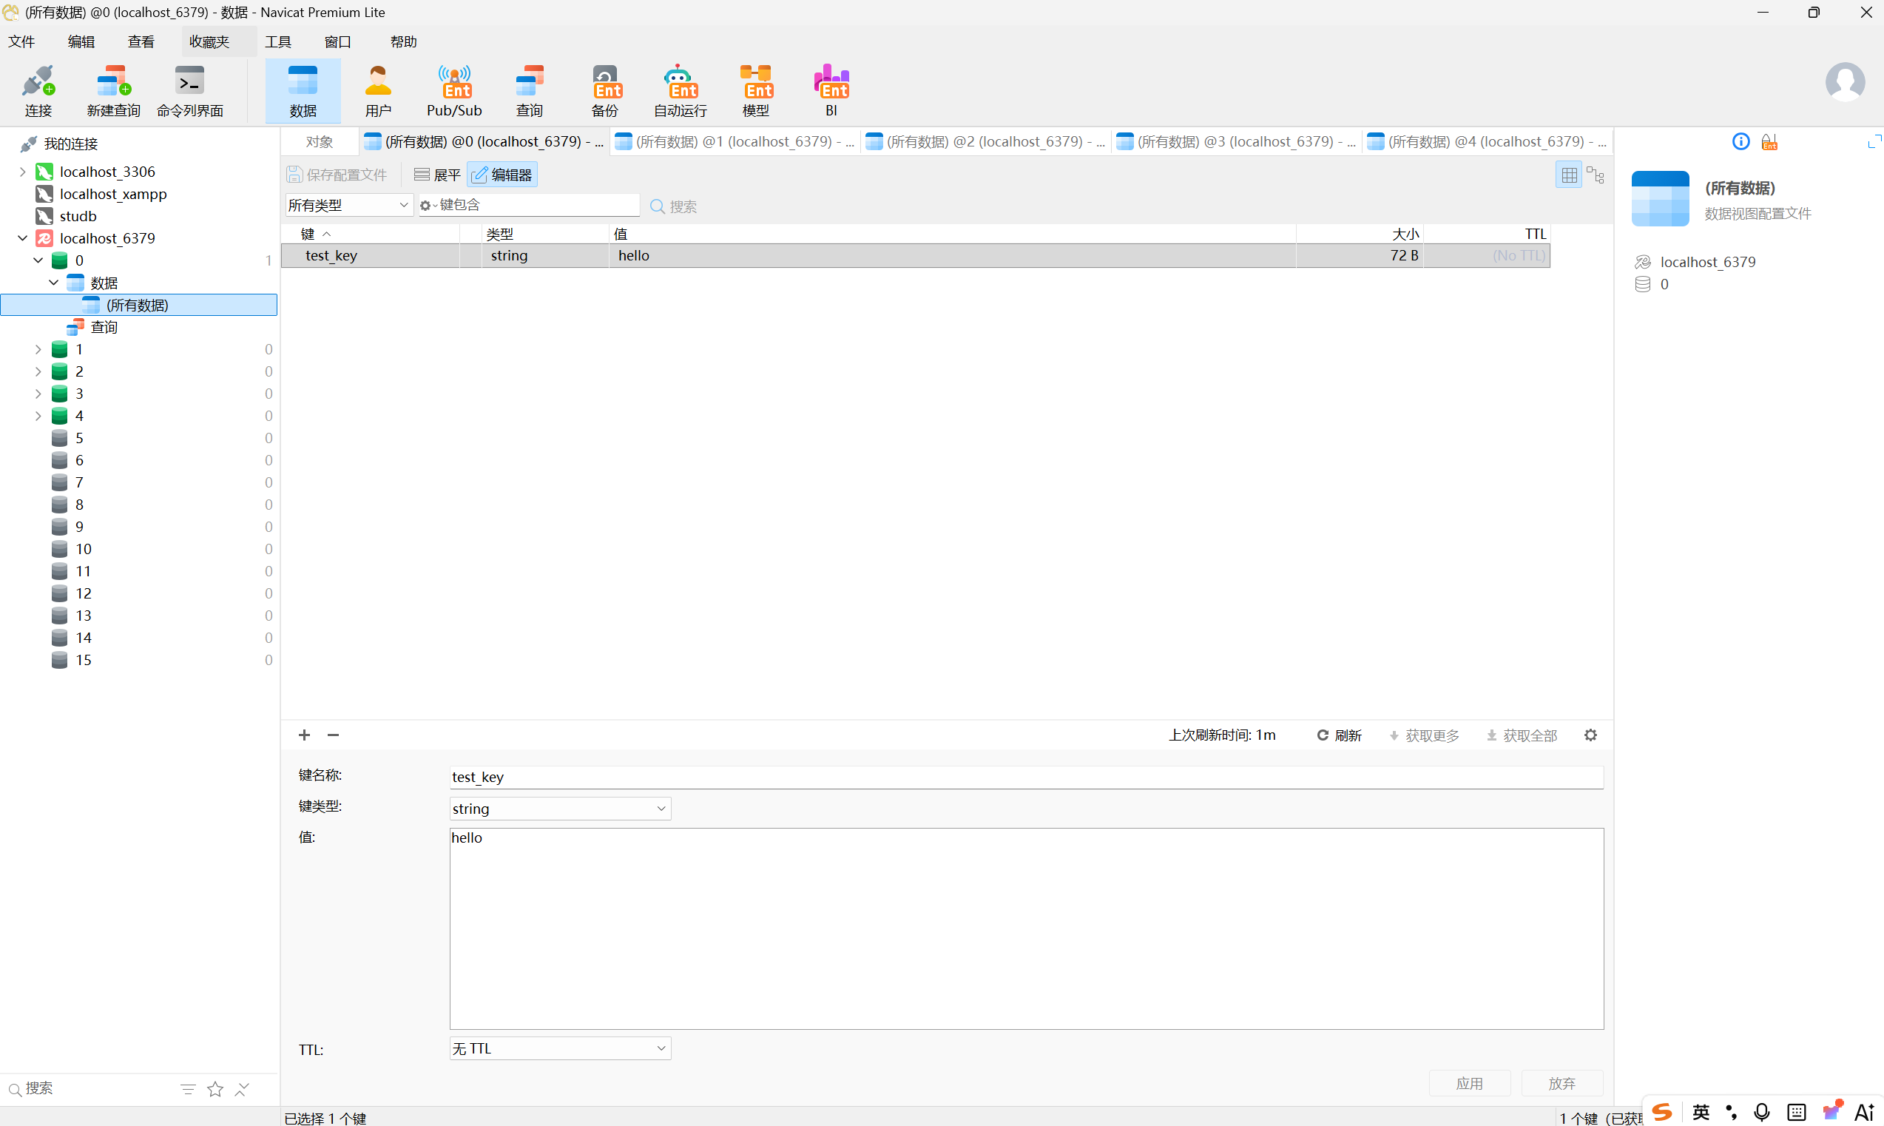
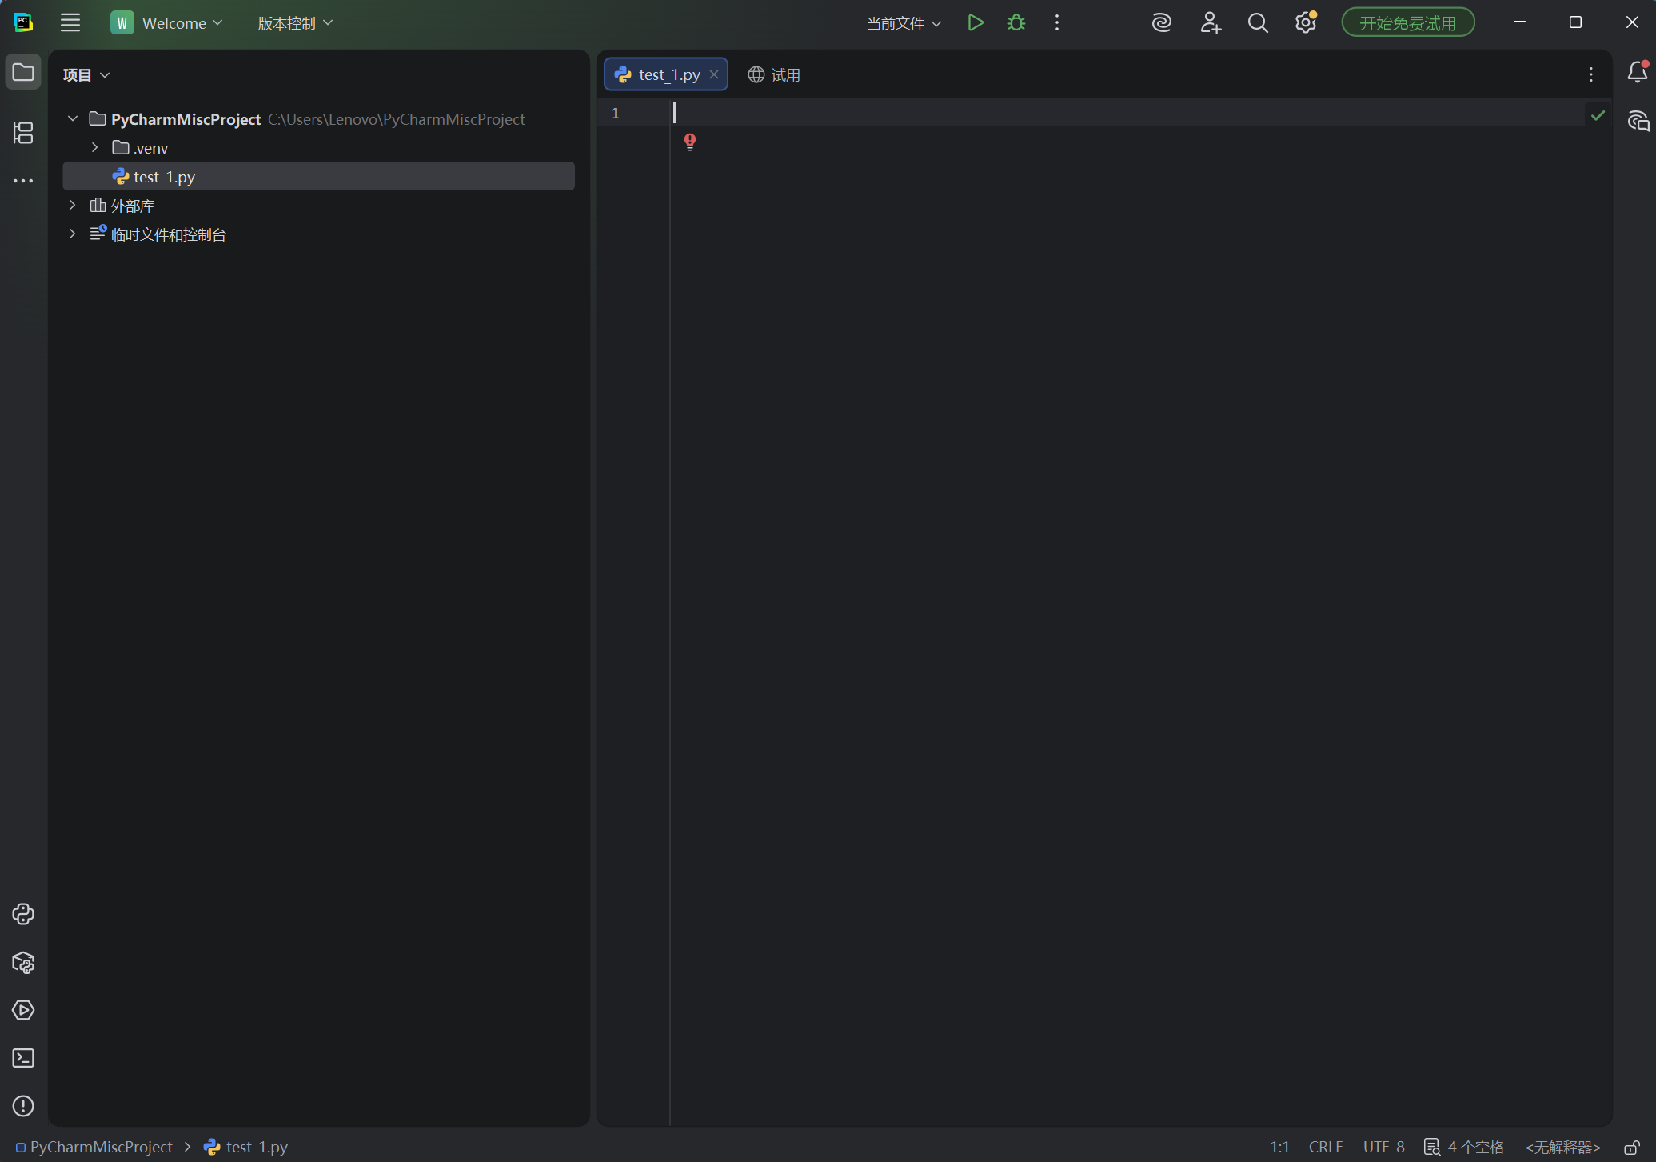

1.熟练安装Anconda、Git、Redis、IntelliJ IDEA、MySQL、Navicat等或者其替代软件完成项目初始环境的部署（重点阐述安装的注意点）。
（1）Anconda：
① 环境变量配置：将 D:\ruanjian\ 和 D:\ruanjian\Scripts\ 加入系统 PATH；
② 验证配置：打开新的命令行窗口，运行 conda --version 显示 conda 26.5.3，python --version 显示 Python 3.14.6；
③ 配置国内镜像源（可选）：conda config --add channels https://mirrors.tuna.tsinghua.edu.cn/anaconda/pkgs/free/，加速包下载；
④ 创建虚拟环境（可选）：conda create -n myenv python=3.10，用于不同项目的环境隔离。
安装步骤：
① 从官网下载 Anaconda 安装包（Windows 64-bit）；
② 运行安装程序，选择安装路径 D:\ruanjian\（路径避免中文和空格）；
③ 等待安装完成，安装程序会自动配置 Python 环境；
④ 安装完成后用 menuinst 创建开始菜单快捷方式（Anaconda Navigator、Jupyter Notebook、Spyder 等）；
⑤ 打开命令行验证：conda --version 显示 conda 26.5.3，python --version 显示 Python 3.14.6。
使用注意点：
① 安装路径不要包含中文或空格，否则可能导致环境变量配置失败；
② Anaconda 自带 Python 解释器，不需要单独安装 Python；
③ 安装完成后建议将 Anaconda 的 Scripts 目录加入系统 PATH；
④ 首次使用 Anaconda Navigator 可能需要初始化，按提示操作即可。

（2）Git：
安装步骤：
① 从 Git 官网（git-scm.com）下载 Git for Windows 安装包；
② 运行安装程序，大部分选项保持默认，建议选择 VS Code 作为默认编辑器；
③ 安装完成后打开 Git Bash 验证：git --version 显示 git version 2.55.0.windows.3；
④ 配置用户信息：git config --global user.name "liuzhiqiang23"，git config --global user.email "1463065446@qq.com"。

使用注意点：
① 安装时建议勾选"Add Git to PATH"，这样可以在命令行直接使用 git 命令；
② 首次使用需要配置 user.name 和 user.email，否则提交代码时会报错；
③ 如需连接 Gitee/GitHub，需要配置 SSH 密钥：ssh-keygen -t ed25519，然后将公钥添加到平台的 SSH 设置中。

（3）Redis：
安装步骤：
① 由于 Redis 官方不提供 Windows 版本，选择 Memurai 作为 Windows 原生替代版（兼容 Redis 7.2.5）；
② winget 静默安装失败（错误1603，SFXCA 临时目录权限错误），改用 msiexec /a 管理安装方式解压 MSI 安装包；
③ 手动将解压后的 memurai.exe、memurai-cli.exe 等文件复制到 D:\ruanjian\Memurai\；
④ 创建 memurai.conf 配置文件（端口6379，绑定127.0.0.1，设置数据目录和日志目录）；
⑤ 以管理员权限运行 memurai.exe --service-install 安装为 Windows 服务；
⑥ 启动服务后验证：memurai-cli ping 返回 PONG，版本 4.1.2。

使用注意点：
① Memurai 是 Redis 的 Windows 原生替代版，命令和 API 与 Redis 完全兼容；
② 默认端口为 6379，生产环境建议修改默认端口并设置密码；
③ 安装 Windows 服务必须以管理员权限运行，否则会报权限错误；
④ 配置文件中路径建议使用正斜杠（/），避免反斜杠转义问题。

（4）IntelliJ IDEA：
安装步骤：
① 从 JetBrains 官网下载 IntelliJ IDEA Community Edition（免费版）；
② 运行安装程序，选择安装路径 D:\IntelliJ IDEA Community Edition 2025.2.3\；
③ 安装时勾选"Add launchers dir to the PATH"和"Create desktop shortcut"；
④ 安装完成后启动 IDEA，选择不导入设置，进入欢迎界面；
⑤ IDEA 自带 Maven，不需要单独安装 Maven。

使用注意点：
① Community 版足够 Java 学习和 Spring Boot 开发使用，旗舰版需要付费；
② IDEA 自带 Maven 和 Gradle，不需要单独安装构建工具；
③ 首次启动需要配置 JDK，在 Project Structure 中添加 JDK 21；
④ 建议在 Settings 中配置 File Encodings 为 UTF-8，避免中文乱码。

（5）MySQL：
① 配置文件 my.ini：位于 D:\ruanjian\MySQL\my.ini，主要配置项包括：
- basedir=D:/ruanjian/MySQL（安装目录）
- datadir=D:/ruanjian/MySQL/data（数据目录）
- port=3306（端口号）
- character-set-server=utf8mb4（服务器字符集）
- default-storage-engine=INNODB（默认存储引擎）
② root 密码配置：初始密码为安装时生成的临时密码，首次登录后修改为 Root@123456；
③ 服务配置：MySQL 已安装为 Windows 服务，服务名为 MySQL，启动类型为自动，当前状态为运行中；
④ 验证配置：命令行运行 mysql -u root -pRoot@123456 -e "SELECT VERSION();"，返回 8.0.41 表示配置成功；
⑤ 远程访问配置（可选）：如需远程访问，需创建允许远程连接的用户：CREATE USER 'root'@'%' IDENTIFIED BY '密码'; GRANT ALL PRIVILEGES ON *.* TO 'root'@'%'; FLUSH PRIVILEGES;
安装步骤：
① MySQL Installer 静默安装失败（错误1925，权限不足），改用 ZIP 包手动安装方式；
② 从 MySQL 官网下载 mysql-8.0.41-winx64.zip（注意下载路径为 /archives/mysql-8.0/，不是最新版路径）；
③ 解压到 D:\ruanjian\MySQL\；
④ 创建 my.ini 配置文件（必须用正斜杠路径，basedir=D:/ruanjian/MySQL，datadir=D:/ruanjian/MySQL/data，port=3306，字符集 utf8mb4）；
⑤ 以管理员权限运行 mysqld --initialize --console 初始化数据目录，记录生成的临时密码；
⑥ 运行 mysqld --install 安装 Windows 服务，然后 net start mysql 启动服务；
⑦ 用临时密码登录：mysql -u root -p，然后修改 root 密码：ALTER USER 'root'@'localhost' IDENTIFIED BY 'Root@123456';
⑧ 验证：mysql --version 显示 Ver 8.0.41，服务运行中，端口3306。

使用注意点：
① my.ini 配置文件中的路径必须使用正斜杠（/），不能用反斜杠（\），否则会导致 \r 转义问题，路径错乱；
② 初始化数据目录后会生成一个临时密码，必须用该密码首次登录，然后立即修改 root 密码；
③ 安装 Windows 服务和启动服务都需要管理员权限；
④ 默认端口为 3306，root 密码建议设置为强密码（包含大小写字母、数字、特殊字符）；
⑤ MySQL 8.0 默认认证插件为 caching_sha2_password，旧版客户端可能需要改为 mysql_native_password。

（6）Navicat：
安装步骤：
① 下载 Navicat 17 Premium Lite（免费可用版）安装包；
② 运行安装程序，选择安装路径 D:\Navicat Premium Lite 17\；
③ 安装完成后创建桌面快捷方式，替换旧的 Navicat 15；
④ 启动 Navicat 17，验证可以正常打开和连接数据库。

使用注意点：
① Navicat 17 Premium Lite 是免费版，功能足够学习和日常开发使用；
② 可以同时管理 MySQL、Redis、PostgreSQL 等多种数据库；
③ 连接 MySQL 时需要填写主机（localhost或127.0.0.1）、端口（3306）、用户名（root）、密码（Root@123456）；
④ 连接 Redis 时填写主机（127.0.0.1）、端口（6379），无需密码；
⑤ 建议在连接设置中测试连接成功后再保存配置。

2.掌握Anconda、IntelliJ IDEA（包括JDK、Maven、项目编码等）、MySQL、Navicat等以及其替代软件的配置。
Anconda：

IntelliJ IDEA（包括JDK、Maven、项目编码等）：
① JDK 配置：File → Project Structure → Project SDK → Add JDK → 选择 D:\jdk-21.0.2，配置为 JDK 21.0.2；
② Maven 配置：IDEA 自带 Maven，File → Settings → Build, Execution, Deployment → Build Tools → Maven，确认 Maven home path 指向 IDEA 自带的 Maven（版本3.9.12）；
③ 项目编码配置：File → Settings → Editor → File Encodings，将 Global Encoding、Project Encoding、Default encoding for properties files 都设置为 UTF-8；
④ 编译器配置：File → Settings → Build, Execution, Deployment → Compiler → Java Compiler，设置 Project bytecode version 为 21；
⑤ 验证：创建一个简单的 Java 项目，编写 HelloWorld 程序，运行成功输出 "Hello World"。

MySQL：

Navicat配置：
① MySQL 连接配置：
- 连接名：localhost_3306
- 主机：127.0.0.1
- 端口：3306
- 用户名：root
- 密码：Root@123456
- 点击"测试连接"，提示连接成功后保存；
② Redis 连接配置：
- 连接名：localhost_6379
- 主机：127.0.0.1
- 端口：6379
- 密码：（空，Memurai 默认无密码）
- 测试连接成功后保存；
③ 界面配置：工具 → 选项 → 常规，可配置界面语言、字体、主题等；
④ 数据传输（可选）：可使用 Navicat 的数据传输功能，在不同数据库之间迁移表结构和数据；
⑤ 验证：双击 localhost_3306 连接，展开数据库列表，运行 SELECT VERSION() 查询，返回 8.0.41 表示配置成功。

五、实验思考（要有实验过程中遇到的问题截图、解决办法描述）

问题1：MySQL Installer 静默安装失败
问题描述：使用 MySQL Installer 静默安装 MySQL 时，报错错误1925（权限不足），安装无法继续。
原因分析：MySQL Installer 需要写入系统目录和注册表，普通权限无法完成安装。
解决办法：放弃 Installer 方式，改用 ZIP 包手动安装。从 MySQL 官网下载 mysql-8.0.41-winx64.zip，解压到 D:\ruanjian\MySQL\，手动创建 my.ini 配置文件，以管理员权限运行 mysqld --initialize 初始化数据目录，再用 mysqld --install 安装 Windows 服务，最后启动服务并修改 root 密码。
经验总结：当图形化安装程序因权限问题失败时，ZIP 包手动安装是可靠的替代方案，但需要手动处理配置文件、数据初始化、服务安装等步骤。

问题2：my.ini 配置文件路径转义问题
问题描述：首次创建 my.ini 时使用反斜杠路径（如 basedir=D:\ruanjian\MySQL），导致 MySQL 启动失败，日志显示路径错乱。
原因分析：Windows 配置文件中反斜杠 \ 会被当作转义字符，\r 会被解析为回车符，导致路径被截断或错乱。
解决办法：将 my.ini 中所有路径的反斜杠改为正斜杠（如 basedir=D:/ruanjian/MySQL），重新启动 MySQL 服务，问题解决。
经验总结：在 MySQL 配置文件中，路径分隔符应统一使用正斜杠（/），这是跨平台兼容的写法，也能避免 Windows 下的转义问题。

问题3：Memurai winget 安装失败
问题描述：使用 winget install Memurai 静默安装时，报错错误1603（SFXCA 临时目录权限错误码5），安装回滚。
原因分析：Memurai 的 MSI 安装包在解压临时文件时需要写入系统临时目录，权限不足导致失败。
解决办法：改用 msiexec /a 管理安装方式（administrative install），将 MSI 包解压到指定目录，然后手动复制 memurai.exe 等文件到 D:\ruanjian\Memurai\，创建配置文件，以管理员权限运行 memurai.exe --service-install 安装为 Windows 服务。
经验总结：msiexec /a 是一种"管理安装"模式，可以将 MSI 包解压为文件结构而不执行实际安装，适合需要手动部署的场景。

问题4：CCR（claude-code-router）连接 DeepSeek API 反复断连
问题描述：Claude Code 通过 CCR 代理调用 DeepSeek API 时，反复出现 Connection refused 和 502 fetch failed 错误，影响开发效率。
原因分析：CCR 网关进程不稳定，主进程启动后网关子进程经常退出或无法正常发起网络请求；同时 Moon365 代理的 TUN 模式可能拦截 DeepSeek 流量。
解决办法：放弃 CCR 代理模式，改为直连 DeepSeek API。修改 C:\Users\Lenovo\.claude\settings.json，将 ANTHROPIC_BASE_URL 改为 https://api.deepseek.com/anthropic，设置 ANTHROPIC_API_KEY 为 DeepSeek API Key，删除 apiKeyHelper 配置。重启 Claude Code 后连接稳定，不再出现断连问题。
经验总结：当中间代理层不稳定时，直连上游 API 是更可靠的方案；但需要注意第三方 API 与 Anthropic API 的兼容性（DeepSeek 提供了 Anthropic 兼容端点）。

问题5：系统 PATH 中 JDK 版本优先级问题
问题描述：安装 JDK 21 后，命令行运行 java -version 仍然显示 JDK 18，新安装的 JDK 21 不生效。
原因分析：系统 PATH 中 JDK 18 的路径（C:\Program Files\Java\jdk-18.0.2.1\bin）排在 JDK 21 路径前面，Windows 按 PATH 顺序查找命令，导致先找到 JDK 18。
解决办法：以管理员权限修改系统环境变量 PATH，将 D:\jdk-21.0.2\bin 和 C:\Program Files\nodejs\ 移到 PATH 最前面，同时设置 JAVA_HOME 为 D:\jdk-21.0.2。重新打开命令行窗口后，java -version 显示 openjdk version "21.0.2"，node --version 显示 v24.16.0。
经验总结：Windows 系统 PATH 的顺序决定了命令的优先级，当存在多个版本的同名命令时，需要将目标版本的路径移到 PATH 前面；修改系统环境变量需要管理员权限。

实验小结：
本次实验完成了项目开发环境的完整安装与配置，共涉及 10 项软件和工具：Anaconda（Python 集成环境）、Git（版本控制）、Redis（Memurai 兼容版，缓存服务）、IntelliJ IDEA 2025.2.3（Java IDE）、MySQL 8.0.41（关系型数据库）、Navicat 17 Premium Lite（数据库管理工具）、JDK 21.0.2（Java 开发工具包）、Maven 3.9.12（项目构建工具）、Node.js v24.16.0（前端运行环境）、VS Code（代码编辑器）。

安装过程中遇到了多个挑战：MySQL Installer 和 Memurai 的静默安装因权限问题失败，改用 ZIP 包和 MSI 解压手动部署；my.ini 配置文件的反斜杠转义问题导致 MySQL 启动失败，改用正斜杠解决；CCR 代理连接 DeepSeek API 反复断连，最终改为直连模式；系统 PATH 中 JDK 版本优先级问题，通过调整 PATH 顺序解决。

通过本次实验，我掌握了 Windows 环境下开发工具的安装与配置方法，学会了在安装失败时分析错误日志、寻找替代方案，理解了环境变量、配置文件、Windows 服务等概念。所有软件最终都能正常运行，满足 Vue3 + SpringBoot + MySQL + Redis 技术栈的项目开发需求。

实验过程中也认识到：安装软件时应优先选择官方稳定版本，注意路径不要包含中文和空格，配置文件中的路径分隔符建议使用正斜杠，修改系统级配置需要管理员权限，遇到问题时要仔细阅读错误信息并针对性地解决。

